МИНИСТЕРСТВО НАУКИ И ВЫСШЕГО ОБРАЗОВАНИЯ РОССИЙСКОЙ ФЕДЕРАЦИИ

Федеральное государственное бюджетное образовательное учреждение высшего образования

“Московский государственный университет геодезии и картографии”

(МИИГАИК)

Факультет геоинформатики и информационной безопасности

Кафедра геоинформационных систем и технологий

**Лабораторная работа №5**

**“Разработка графического приложения с использованием условных операторов”**

Проверил: Выполнил:

Лебедев Евгений Денисович Студент группы: 2024-ФГИИБ-ПИ-1б

Центнер Валерий Викторович

Москва 2024

1. Задание.

Мой номер в списке = 28.

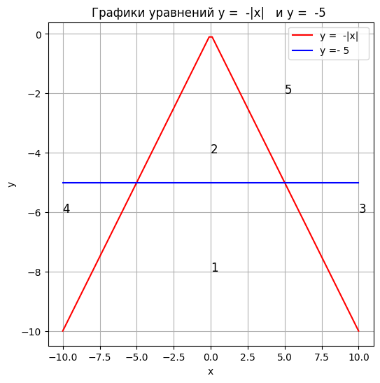

1. Разработка графического приложения с использованием условных операторов.

Функционал:

Пользователь может мышкой выбрать любую точку на координатной плоскости, а программа выведет в углу координаты данной точки и номер области функции.

Ссылка на Github с файлами :

<https://github.com/guguker/inf_university>

Зайдите пожалуйста в папку “laboratory work №5”, прямая ссылка с кучей лишних символов очень много места здесь занимает))

1. Скриншоты:

Позиция №1:

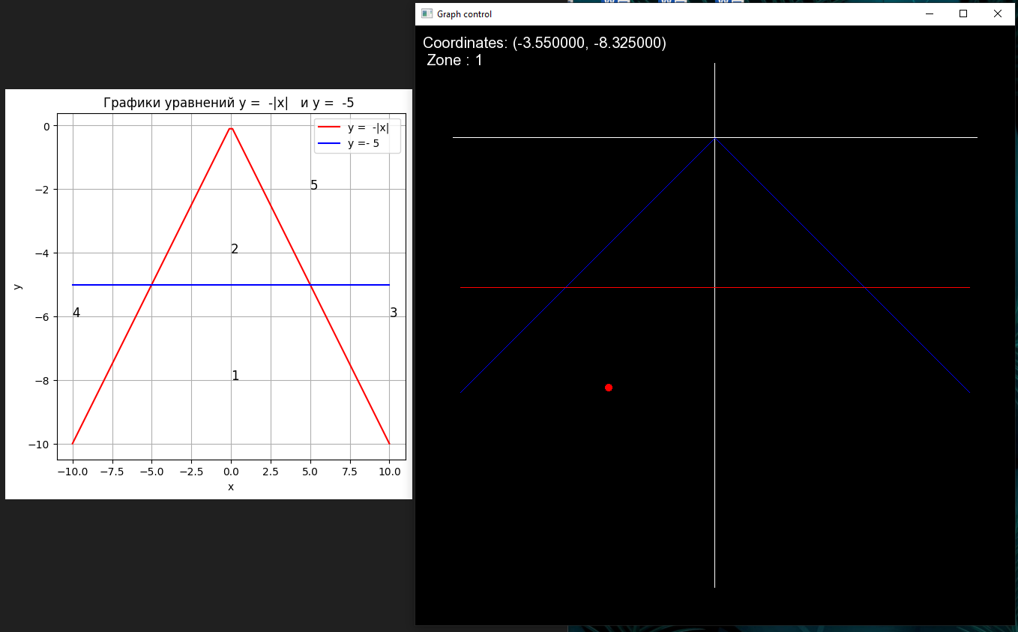

Позиция №2:

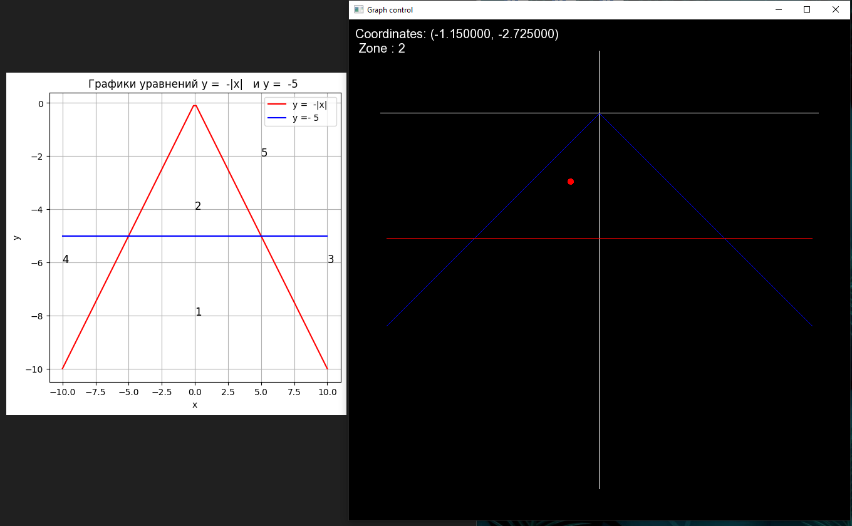

Позиция №3:

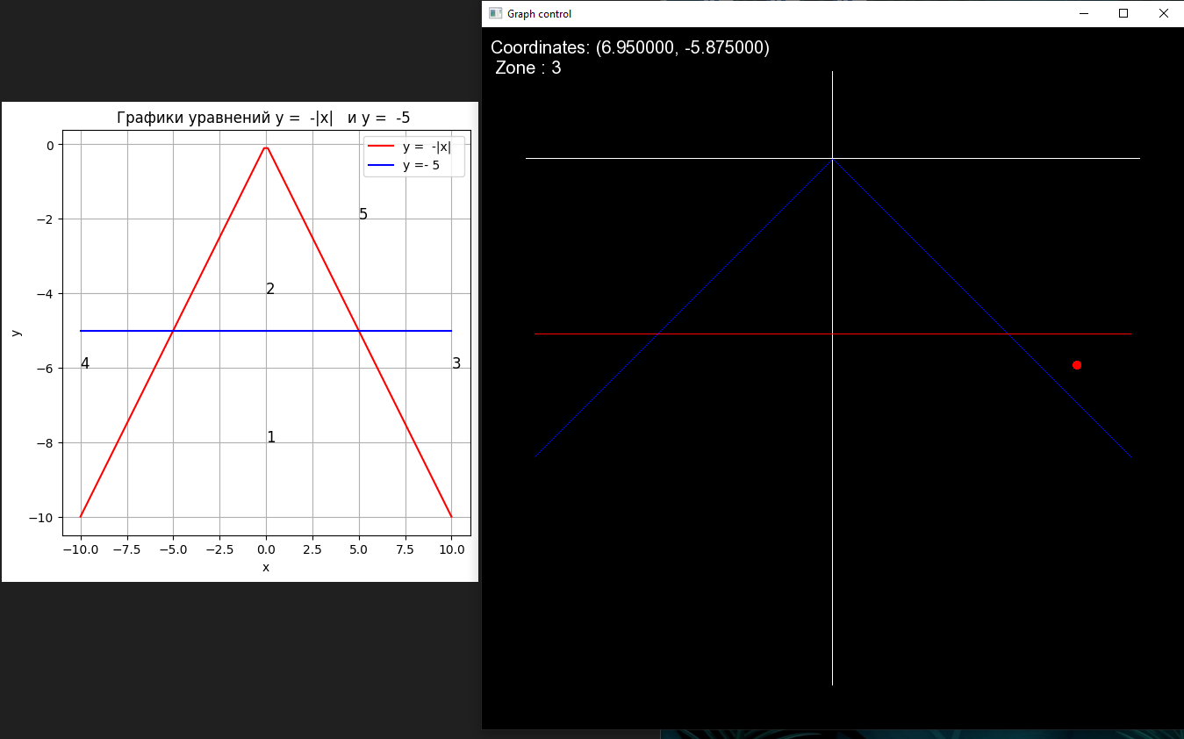

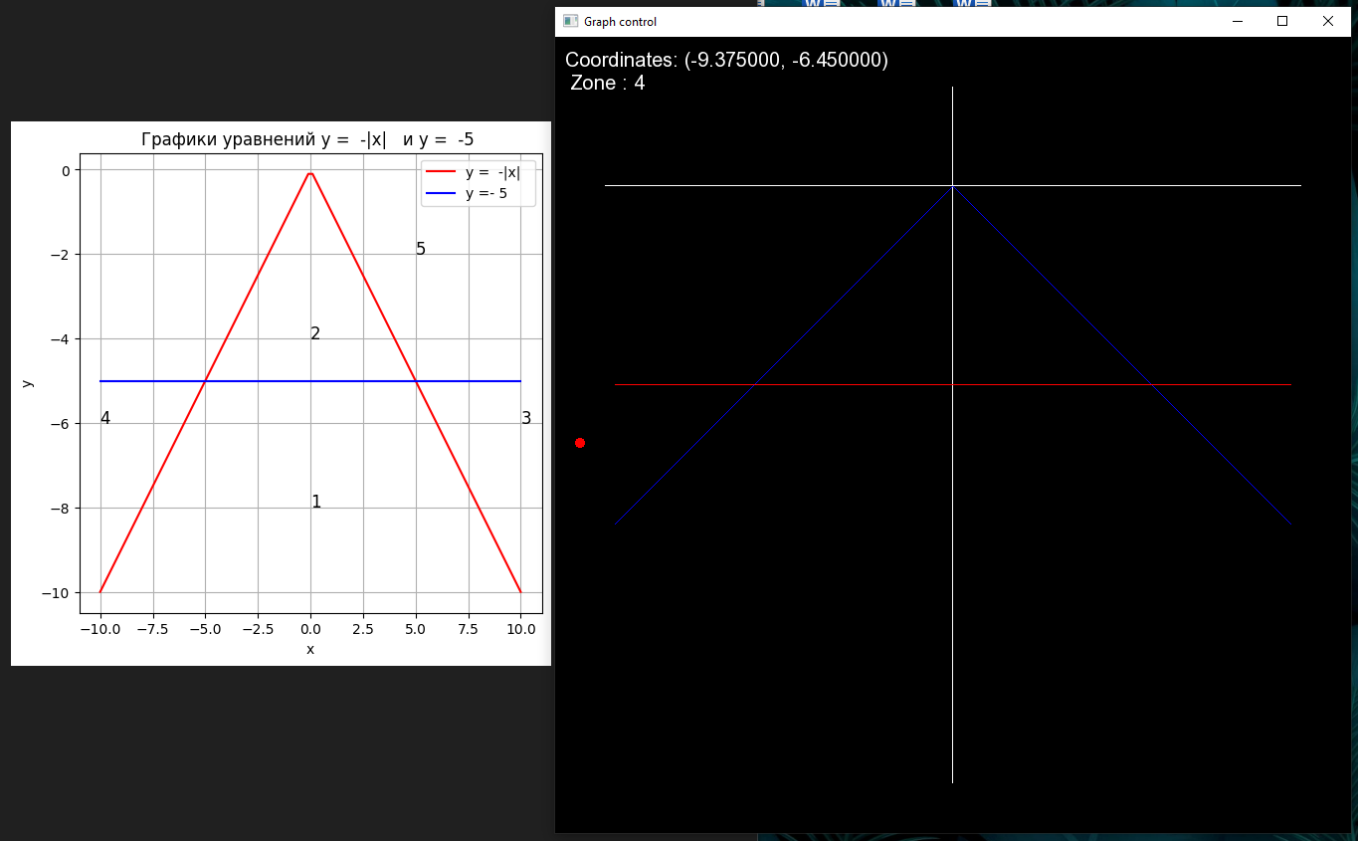Позиция №4:

Позиция №5:

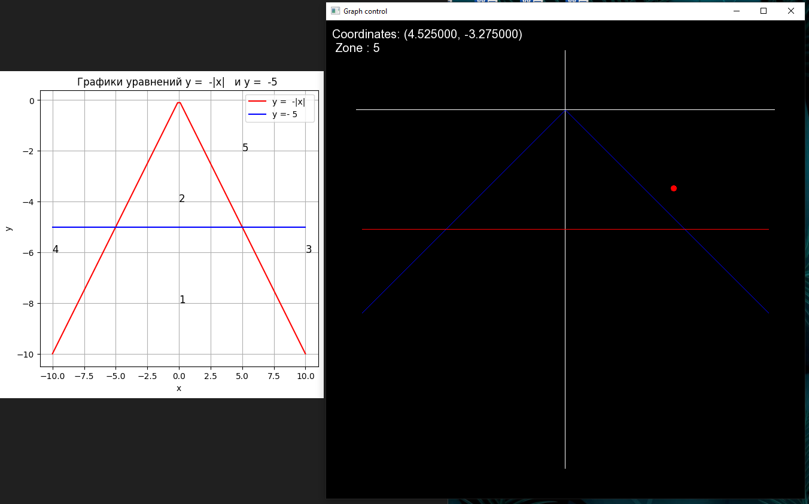

Позиция №6 “Granitsa”:

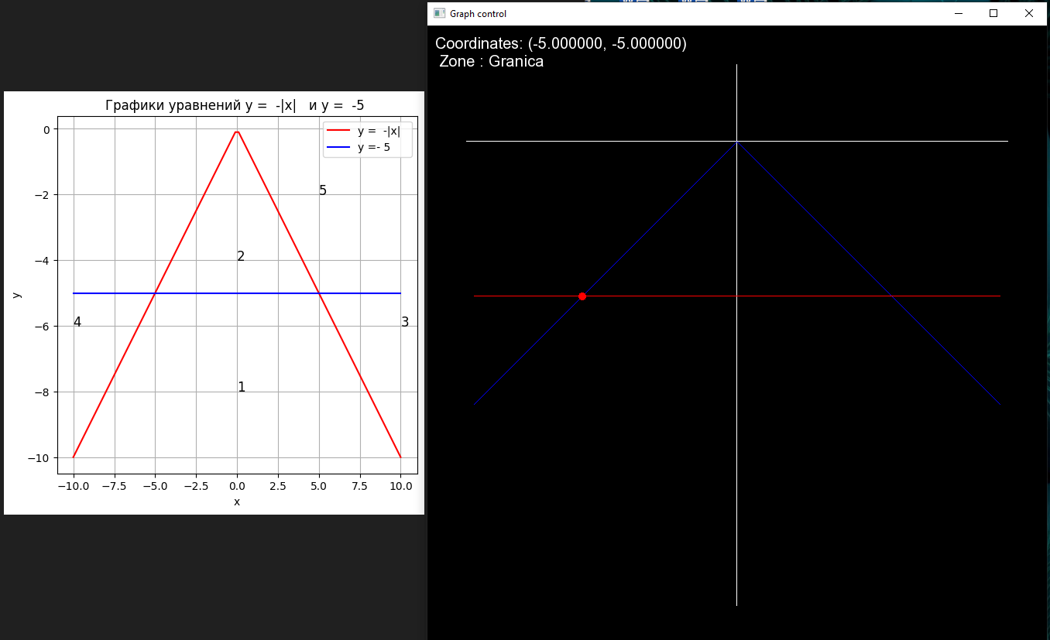

1. Логика разбиения на зоны. Блок-схема программы.

Логика:

Зона 1: при выполнении условий: (y < -abs(x)) and (y < -5)

Зона 2: при выполнении условий: (y < -abs(x)) and (y > -5)

Зона 3: при выполнении условий: (y > -abs(x)) and (y < -5) and (x > 5)

Зона 4: при выполнении условий: (y > -abs(x)) and (y < -5) and (x < -5)

Зона 5: при выполнении условий: (y > -abs(x)) and (y > -5)

Граница: при выполнении условий: (y = -abs(x)) or (y = -5)

1. Блок-схема:

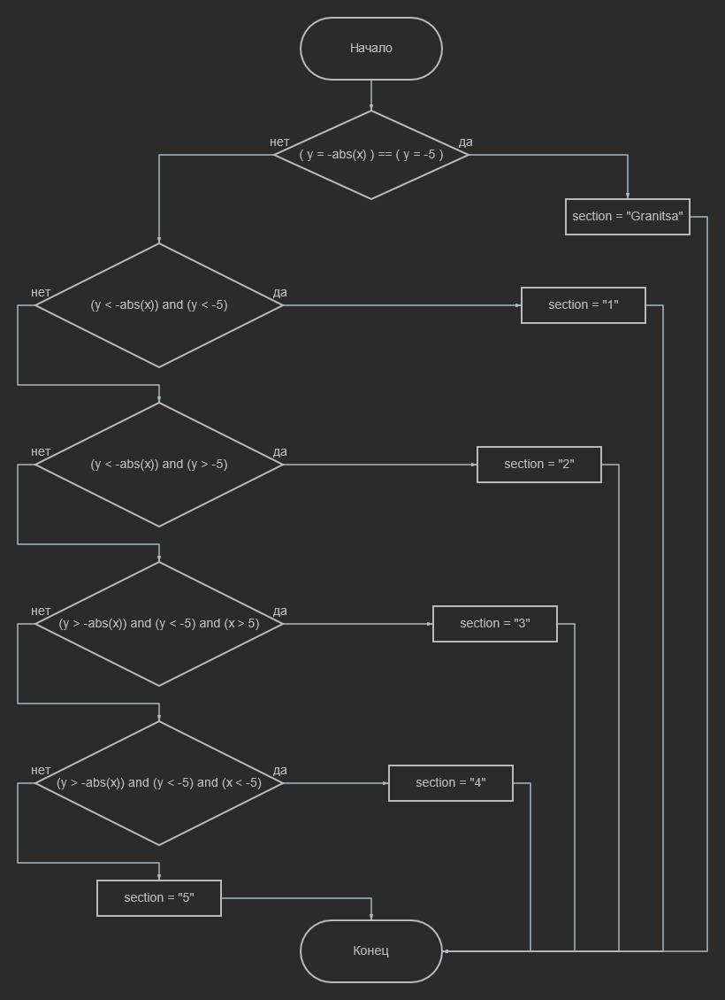

1. Таблица входных данных и выходных значений.

|  |  |  |  |  |  |  |
| --- | --- | --- | --- | --- | --- | --- |
| X координаты | 5 | 2.5 | -2.5 | 7.5 | -7.5 | 7.5 |
| Y координаты | -5 | -8 | -4 | -6 | -6 | -2 |
| Зона | GRANITSA | 1 | 2 | 3 | 4 | 5 |